Министерство образования и науки Российской Федерации

Севастопольский государственный университет

Кафедра ИС

**ЛАБОРАТОРНАЯ РАБОТА №2**

Исследование применения аппарата теории полезности для описания бинарных отношений при принятии решений

Выполнил:

Ст. гр. ИТб-33

Лисянский А. И.

Проверил:

Доц.

Кротов К. В.

Севастополь

2014

**1. Цель работы:** исследовать применение аппарата теории полезности при принятии решений по выбору альтернатив

**2. Программа выполнения работы**

Для первого варианта задания предусматривается следующий порядок действий по выполнению лабораторной работы:

1) реализовать объявление и инициализацию матрицы отношений между решениями в соответствии с вариантом задания;

2) реализовать процедуру определения для каждого рассматриваемого решения  соответствующих ему множеств  и , которые определяют для решения  не худшие по отношению к нему решения (множество ) и не лучшие по отношению к нему решения (множество ); при определении множества  необходимо выполнять просмотр *(n+1)*-го столбца матрицы отношений, при определении множества  необходимо выполнять просмотр *(n+1)*-ой строки матрицы отношений, для рассматриваемого элемента выполнить вывод множеств , ;

3) реализовать процедуру выполнения условий  (), (), , ; тем самым определяется способ вычисления значений функции полезности для решения ; реализовать вывод информации о выполняющемся условии;

4) реализовать процедуру вычисления значения функции полезности для текущего рассматриваемого решения ;

5) реализовать процедуру управления процессом вычисления значений функции полезности для каждого элемента множества *Х* (решения множества *Х*); реализовать в рассматриваемой процедуре определение максимального значения функции полезности и соответствующего ему решения; выполнить вывод всех решений  и соответствующих им значений функции полезности.

Для второго варианта задания предусматривается следующий порядок действий по выполнению лабораторной работы:

1) реализовать инициализацию матриц отношений строго предпочтения А1 и эквивалентности А2;

2) реализовать процедуру, формирующую на основе матрицы отношения эквивалентности А2 классы эквивалентности  ();

3) реализовать процедуру, выполняющую сравнение полученных классов эквивалентности  (), исключение повторяющихся классов, формирующую множество /~ уникальных классов эквивалентности решений ;

4) реализовать процедуру, выполняющую упорядочивание классов эквивалентности  с определение соответствующих им значений функции полезности ;

5) реализовать процедуру, которая выполняет инициализацию значений функции полезности элементов (решений)  множества *Х*, входящих в соответствующие классы эквивалентности , значениями функции полезности этих классов ; разрабатываемая процедура также выполняет упорядочивание решений  с точки зрения значений их функции полезности и определяет решение , для которого значение функции полезности является максимальным;

6) реализовать вывод исходных данных, промежуточных и конечных результатов: матриц отношений *А1* и *А2*, классов эквивалентности  (), множества /~ не повторяющихся ("уникальных") классов эквивалентности, полученных значений функции полезности  для каждого класса , значений функции полезности для решений , соответствующих этим классам, эффективных решений с максимальным значением функции полезности.

Для третьего варианта задания предусматривается следующий порядок действий по выполнению лабораторной работы:

1. Для введенных диапазонов изменения параметров решений (критериев решений) и соответствующих значений этих критериев реализовать процедуру построения двумерную функцию полезности , в которой выполнить определение дискретных значений одномерных функций полезности и  для соответствующих критериев (реализовать процедуру формирования значений и ).

2. Выполнить построение линий безразличия для двумерной функции полезности , которые в дальнейшем будут использоваться для определения эквивалентных решений, лежащих на одной из этих линий. Координаты этих решений будут использованы при вычислении коэффициента масштабирования *j*.

3. Реализовать процедуру аппроксимации полученных дискретных значений одномерных функций полезности и  с использованием полиномов второй степени , результатом реализации этой процедуры являются коэффициенты этих аналитических кривых .

4. Выполнить формирование процедуры вычисления значения коэффициента масштабирования *j*, при реализации которой используются координаты  и  соответствующих эквивалентных решений и , лежащих на одной кривой безразличия (т.е. в качестве исходных данных для этой процедуры использованы координаты  и  решений и , выбранных на одной кривой безразличия, сформированной в пункте 2).

5. Для задаваемых в варианте характеристик решений с использованием определенных ранее (процедурой в пункте 3) аналитических функций  реализовать процедуру вычисления значений одномерных функций полезности и , а затем двумерной функции полезности  с учетом коэффициента масштабирования *j*. В разрабатываемой процедуре выполнить определение эффективного решения с максимальным значением двумерной функции полезности (передаваемыми в реализуемую процедуру наряду с исходными данными являются параметры ).

6. Выполнить вывод: а) линий безразличия, б) полученных значений одномерных функций полезности и , в) видов аппроксимирующих функций  , г) значений одномерных и двумерной функций полезности для решений, указанных в варианте задания, д) эффективных решений с максимальным значением двумерной функции полезности .

**3. Варианты заданий**

**Вариант 1.** Используя метод, реализующий формирование множеств  и , а также их последующий анализ (с точки зрения  (), (), , ) , выполнить для заданного вида матрицы отношения предпочтения *А1* определение значений функции полезности  решений и определение по формируемым значениям функции полезности эффективных решений . Матрица отношения предпочтения имеет следующий вид:



**Код программы выполнения лабораторной работы**

#include <stdio.h>

int main()

{

int var[8][8]={0};

float U[8];

int xip[8],xim[8];

int i,j;

int xx,yy,z;

var[2][1]=var[2][3]=1;

var[3][4]=var[3][7]=1;

var[4][2]=var[4][5]=var[4][6]=1;

var[5][2]=1;

var[6][1]=var[6][4]=1;

var[7][3]=var[7][6]=1;

printf("Матрица отношений по варианту:\n");

for(i=1; i<=7; i++)

{

for(j=1; j<=7; j++)

printf("%d ",var[i][j]);

printf("\n");

}

printf("\nx1\n");

printf("U[1]=0.0\n\n");

U[1]=0.0;

for(int k=2; k<=7; k++)

{

printf("x%d\n",k);

int p=0,m=0;

for(i=1; i<=k; i++)

{

if(var[k][i] == 1)

{

m++;

xim[m]=i;

}

if(var[i][k] == 1)

{

p++;

xip[p]=i;

}

}

printf("xip={ ");

for(int tt=1; tt<=p; tt++)

printf("%d ",xip[tt]);

printf("}\n");

printf("xim={ ");

for(int tt=1; tt<=m; tt++)

printf("%d ",xim[tt]);

printf("}\n");

if(m == 0 && p > 0)

{

U[k]=U[xip[p]]-1.0;

}

if(p == 0 && m > 0)

{

U[k]=U[xim[m]]+1.0;

}

if(p >0 && m > 0)

{

int f=0,uu;

for(xx=1; xx<=p; xx++)

{

if(f == 0)

for(yy=1; yy<=m; yy++)

if(xip[xx] == xim[yy])

{

f=1;

uu=xip[xx];

break;

}

}

if(f == 1)

{

U[k]=U[uu];

}

else

{

U[k]=(U[xip[p]]+U[xim[m]])/2.0;

}

}

printf("U[%d]=%.2f ",k,U[k]);

printf("\n\n");

}

int max=1;

for(i=2; i<=7; i++)

if(U[i]>U[max])

max=i;

printf("x* = %d\n",max);

printf("U(x*) = %.2f",U[max]);

return 0;

}

**Аналитическое выполнение лабораторной работы**

Представив матрицу отношений предпочтений



Можно построить следующее итерационное решение

1) Решение , ;

2) Решение :

 ; ; ;

3) Решение :

 ; ; ;

4) Решение :

 ; ; ;

5) Решение :

 ; ; ;

6) Решение :

 ; ; ; ;

7) Решение :

 ; ; ; .

Таким образом, эффективным решение является решение .

Результат работы программы:

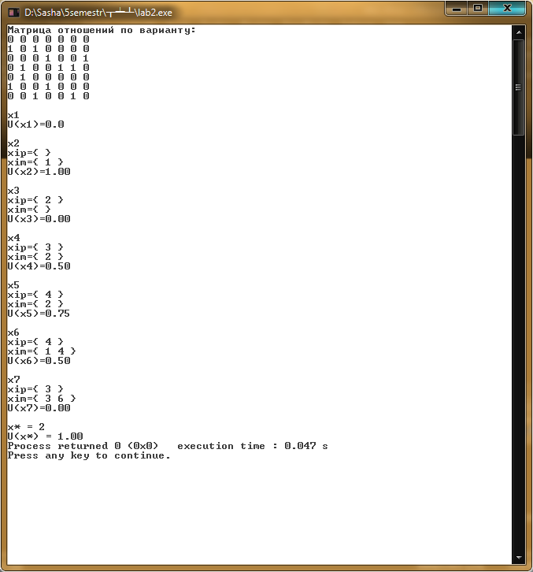

Вывод:

В ходе выполнения лабораторной работы были изучены основные виды аппарата полезности, два способа нахождения функций полезности, изучены алгоритмы построения множества классов эквивалентности и определение порядка решений классов эквивалентности, разработана и написана программа для компьютерной реализации данных алгоритмов, аналитически получена функция полезности для заданного множества Х.